1. 【推广商品】中：二维码位置错位？上传限制的说明：图片类型，大小，建议是小于5M。

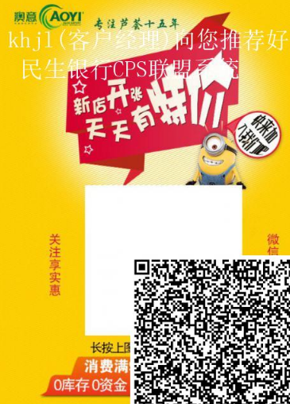

反馈：目前二维码位置都是定在右下角，文字是定在头部。

所以cps管理员定制海报位置时要给右下角留位置。



【海报管理】中：

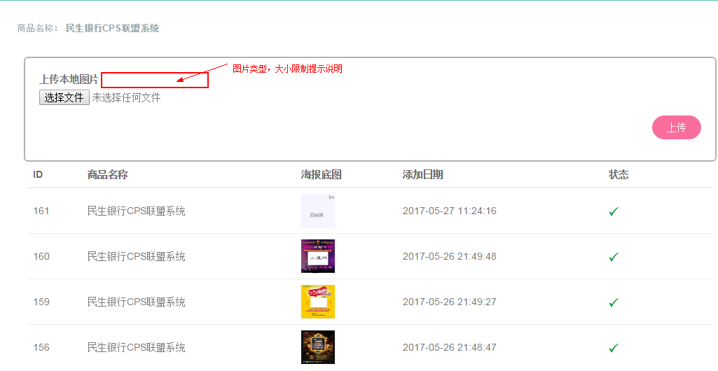

1. 所有列表中取消ID列的显示，除了那个【权限管理】中的保留。

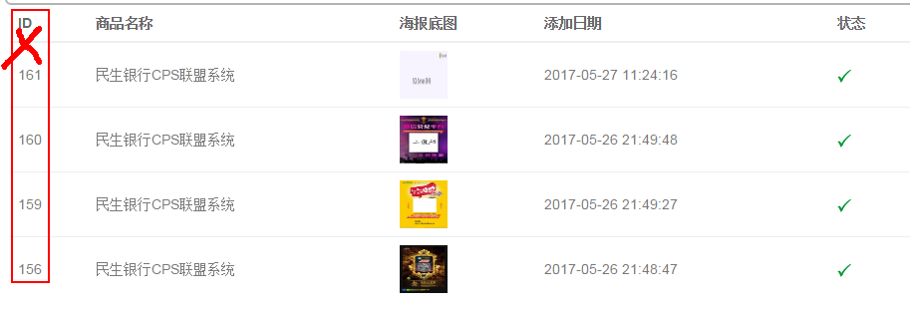

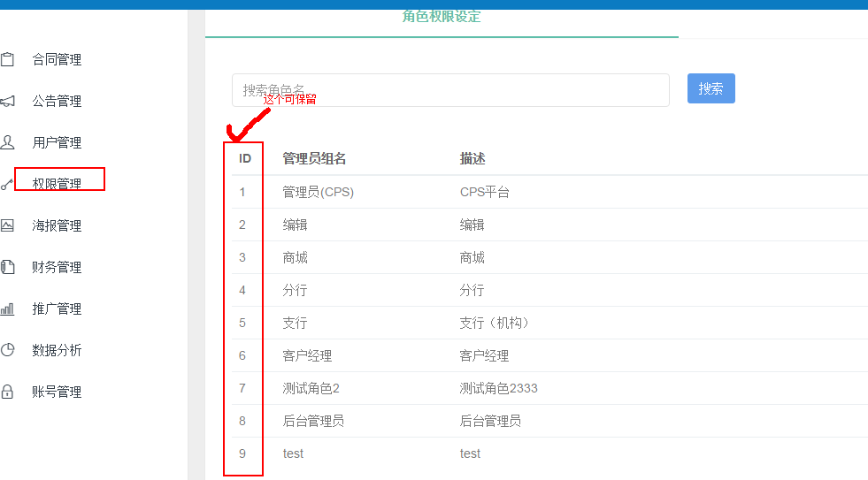

反馈：完善ok

1. 【海报管理】-》【管理海报】在手机上显示文字格式乱，挤在一起了，改成类似【海报管理】看到的列表方式。

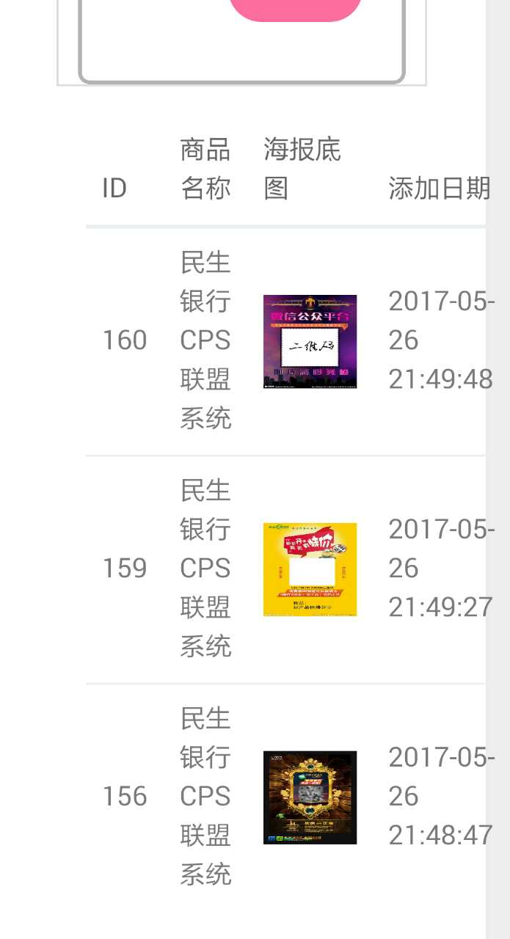

参考下面的样子更好：

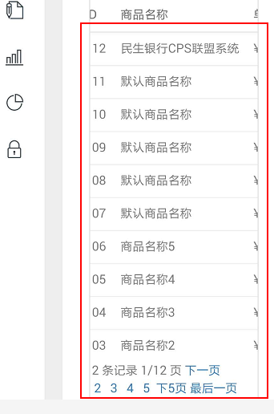

反馈：完善ok

**注：左侧导航栏选中效果已优化**